**TUGA KULIAH**



**NAMA:**

**ARBAI**

**UNIVERSITAS AKI**

**FAKULTAS TEKNIK DAN INFORMATIKA**

**2023**

Print Detail Penjualan

Detail Penjualan + 1

No

Jika detail penjualan = 5

Input nama barang,harga dan jumlah barang yang ter jual

Star

End

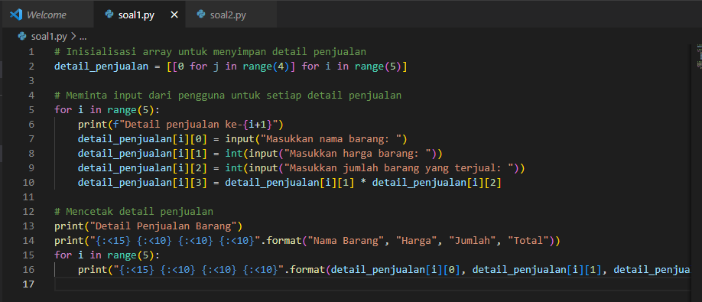

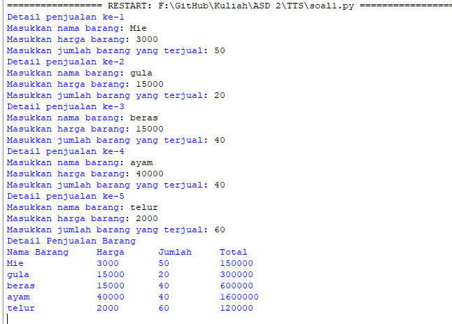

1. a.

END

Hasil perkalian {num1} x {num2} adalah {hasil}

I != num1

Hasil += num2

I+1

Input num1 dan num 2

Star

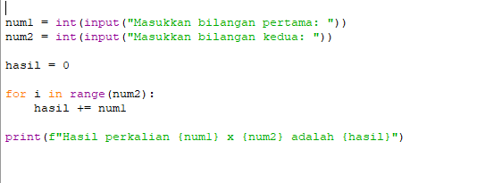

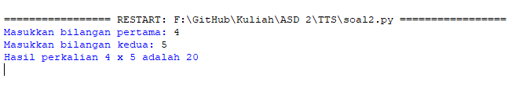

b. Perbedaan utama antara penggunaan metode rekursi dan metode seleksi pada Selection Sort adalah pada cara pengambilan nilai minimum dan penggantian posisi elemen yang lebih kecil.

Pada metode seleksi, dalam setiap tahap, elemen terkecil diidentifikasi melalui iterasi pada data. Setelah elemen terkecil diidentifikasi, elemen tersebut dipindahkan ke posisi yang benar pada data dengan menukar posisi elemen terkecil dengan elemen ke-i, dengan i merupakan indeks iterasi. Proses ini dilakukan secara berulang hingga seluruh data terurut.

Sedangkan pada metode rekursi, proses pengurutan data dilakukan dengan memecah data menjadi sub-data yang lebih kecil dan kemudian menggabungkan kembali setelah sub-data terurut. Pada setiap tahap, elemen terkecil dicari melalui pemanggilan fungsi rekursif, yang akan mengembalikan nilai minimum dari sub-data yang diberikan. Setelah elemen terkecil ditemukan, elemen tersebut dipindahkan ke posisi yang benar pada data dengan menukar posisi elemen terkecil dengan elemen ke-i, dengan i merupakan indeks iterasi. Proses ini dilakukan secara rekursif hingga seluruh data terurut.

Perbedaan utama antara metode rekursi dan metode seleksi adalah pada cara pencarian elemen terkecil dan pengurutan data. Pada metode seleksi, pencarian elemen terkecil dilakukan secara iteratif pada setiap tahap, sedangkan pada metode rekursi, pencarian elemen terkecil dilakukan secara rekursif pada setiap sub-data. Keduanya memiliki kompleksitas waktu O(n^2) pada kasus terburuk. Namun, penggunaan metode rekursi memerlukan penggunaan memori yang lebih besar daripada metode seleksi.

1. Berikut adalah tahapan (phase) pengurutan secara manual menggunakan metode Selection Sort untuk mengurutkan data 45, 23, 12, 100, 50:
2. Tahap 1: Pilih elemen terkecil pada data

* Data awal: 45, 23, 12, 100, 50
* Pilih elemen terkecil, yaitu 12
* Tukar elemen terkecil dengan elemen pertama, sehingga menjadi: 12, 23, 45, 100, 50

1. Tahap 2: Pilih elemen terkecil dari data ke-2 hingga data terakhir

* Data saat ini: 12, 23, 45, 100, 50
* Pilih elemen terkecil dari data ke-2 hingga data terakhir, yaitu 23
* Tukar elemen terkecil dengan elemen kedua, sehingga menjadi: 12, 23, 45, 100, 50

1. Tahap 3: Pilih elemen terkecil dari data ke-3 hingga data terakhir

* Data saat ini: 12, 23, 45, 100, 50
* Pilih elemen terkecil dari data ke-3 hingga data terakhir, yaitu 50
* Tukar elemen terkecil dengan elemen ketiga, sehingga menjadi: 12, 23, 50, 100, 45

1. Tahap 4: Pilih elemen terkecil dari data ke-4 hingga data terakhir

* Data saat ini: 12, 23, 50, 100, 45
* Pilih elemen terkecil dari data ke-4 hingga data terakhir, yaitu 45
* Tukar elemen terkecil dengan elemen keempat, sehingga menjadi: 12, 23, 50, 45, 100

1. Tahap 5: Pilih elemen terkecil dari data ke-5 (data terakhir)

* Data saat ini: 12, 23, 50, 45, 100
* Pilih elemen terkecil dari data ke-5, yaitu 100
* Tidak ada tukar karena elemen terkecil sudah berada pada posisi yang benar

Setelah semua tahapan selesai dilakukan, data telah terurut dari yang terkecil hingga yang terbesar: 12, 23, 50, 45, 100.